Фрагментарна аналітична оцінка деяких змін, які відбулися в національному хімпромі в період воєнного стану
Коротка аналітична довідка
Сфера (сегмент, сектор) | Основні зміни (тенденції)
Кількість функціонуючих підприємств | За оцінками ДП «Черкаський НДІТЕХІМ» станом на 01.08.2022 в хімічній промисловості (виробництво хімічних речовин та хімічної продукції + гумових і пластмасових виробів) функціонує з різним режимом завантаження виробничих потужностей близько 3200 підприємств (49% підприємств, які функціонували на початок року).
Товарне виробництво | За підсумками січня-липня 2022 р. індекс товарного виробництва у виробництві хімічних речовин та хімічної продукції «просів» порівняно з аналогічним періодом 2021 року до 36%, гумових та пластмасових виробів - 40%.  Спостерігається та посилюється висока ступінь невизначеності та значна кількість негативних факторів, які впливають на ситуацію в хімічній промисловості України (військові дії, фізичне руйнування, значний ріст цін на усі складові собівартості, обвальне скорочення замовлень (попиту), відсутність обігових коштів, значні курсові коливання, ускладненість логістики внутрішніх поставок та експорту, відтік персоналу тощо).
Реалізація на внутрішній ринок | За оцінками ДП «Черкаський НДІТЕХІМ», загальний обсяг реалізації хімічної продукції у січні-липні 2022 року склав у д.ц. близько 60 млрд.грн. (січень-липень 2021 р. – 92 млрд. грн..), у т.ч. у виробництві хімічних речовин та хімічної продукції - 35 млрд.грн (січень-липень 2021 р. 56 млрд.грн), гумових та пластмасових виробів - 25 млрд.грн (січень-липень 2021 р. – 36 млрд. грн.).  При цьому індекс цін у виробництві хімічних речовин та хімічної продукції склав, оціночно, у січні-липні 2022 р. 152%, у виробництві гумових та пластмасових виробів – 145%.  Втрати продаж у січні-липні 2022 р. у фізичному вимірі у більшості товарних груп хімічної продукції порівняно з аналогічним періодом 2021 р. набули критичного рівня та становлять від 30 до 200%
Індекс доступності | Індекс доступності хімічної продукції повсякденного споживчого попиту (СМЗ, косметична продукція, засоби для чищення, засоби автохімії, добрива, пестициди та інші агрохімікати для присадибних ділянок, ЛФМ для роздрібної торгівлі, пластмасові та гумові вироби для побутового використання) знизився в Україні у березні-липні сумарно не менш ніж на 50-55% порівняно з аналогічним періодом довоєнного року через зниження платоспроможного попиту та скорочення кількості населення. Цей фактор однозначно негативно відбився на виробництві
Експорт товарної продукції (секторальний зріз) | 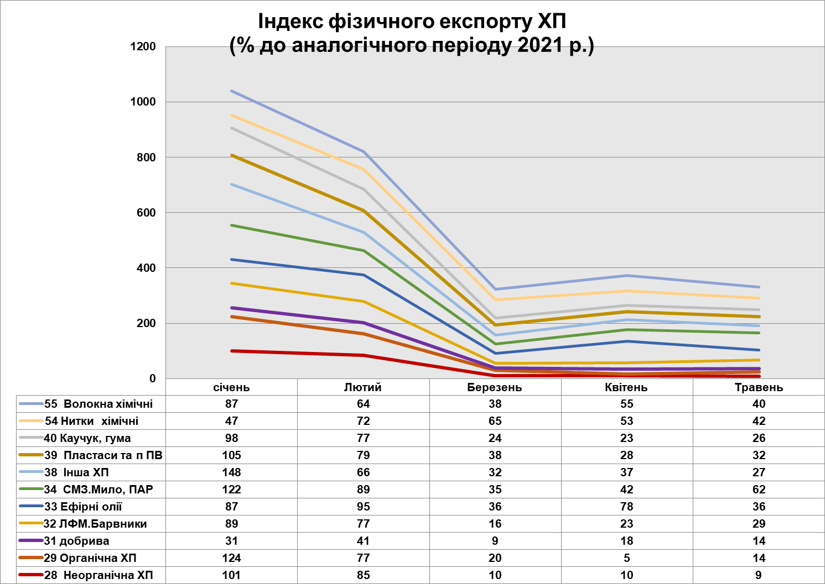
Експорт товарної продукції (продуктовий зріз) | Традиційно основними зкспортними продуктами національного хімпрому в останні роки були: аміак, діоксид та карбід кремнію, каустична сода, вуглеводні (пропілен, бензол), технічний вуглець, азотні добрива, поліетилен, ПВХ, етилацетат, ПЕГ, пігментний діоксид титану, деякі поліефірні смоли, окремі види виробів із пластмас та гуми, казеїн, декстрини, промислові жирні кислоти. Усі названі товарні продукти становили близько 75% кумулятивного експорту.  У січні-лютому названі товарні продукти продовжували складати основу українського хімічного експорту. Однак, починаючи з березня 2022 р. названий перелік хімічного експорту значно «обмілів» і фізично, і вартісно, і асортиментно через руйнування та зупинку частини підприємств, логістичні та транспортні перепони, проблеми з сировиною тощо.  Ті ж 75% складає значно вужчий перелік товарних продуктів, а саме: технічний вуглець, азотні добрива (карбамід, ВАС), етилацетат, пігментний діоксид титану, окремі види виробів із пластмас та гуми, казеїн, декстрини, промислові жирні кислоти.  Фактично структура експорту набула точкового характеру. І до закінчення війни ця тенденція є глобально незворотною.  За підсумками січня-липня 2022 р. експорт хімічної продукції склав, за даними митної статистики, близько 1 млрд. дол. США.
Експорт товарної продукції (географічний зріз) | У 2022 році (березень-липень) суттєво змінилася географічна структура експортних поставок хімічної продукції. Близько 80% обмілілого хімічного експорту здійснюється до країн Східної та Західної Європи (Польща, Словаччина, Румунія, Німеччина, Молдова, Чехія, Італія, Нідерланди).  ТОП імпортером української хімічної продукції є Польща (близько 30% у регіональній структурі хімічного експорту з України). Основні продукти, які Польща імпортує із України: технічний вуглець, етилацетат, казеїн, пропілен, пігментний діоксин титану, КФС, окремі види виробів із пластмас, гуми, ЛФМ, косметичної продукції, СМЗ.  Загалом це досить широкий асортимент, який частково раніше експортувався до рф.  Наразі Польща та польський ринок стали частковим компенсатором «обнуленого» експорту до рф.  Досить диверсифікованим за асортиментом та водночас обмеженим у фізичному зрізі є експорт хімічної продукції до Словаччини, Румунії, Чехії, Молдови.  Можна констатувати, що частина українських товаровиробників у своїх експортних поставках географічно переорієнтувалися, хоча обсяги експорту до країн Східної Європи залишаються у фізичному та вартісному вимірі, окрім Польщі, незначними.  Німеччина залишається традиційним нетто-імпортером діоксиду кремнію, пігментного діоксиду титану, обмежено – шин, окремих видів виробів із пластмас.
Імпорт хімічної продукції (товарний зріз) | 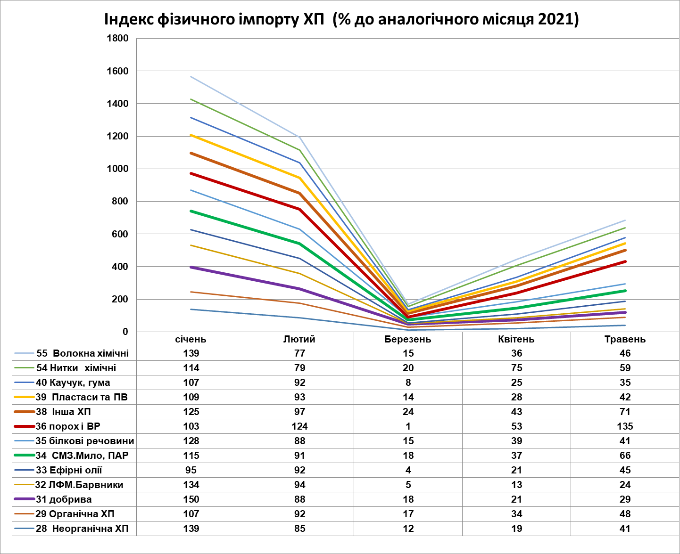
Імпорт товарної продукції (продуктовий зріз) | Імпорт хімічної продукції в Україну в січні-липні 2022 року за товарним асортиментом та структурою поставок розширився порівняно з аналогічним періодом 2021 року та склав у вартісному вимірі 4,3 млрд.дол. США.  Хоча водночас у вартісних показниках імпорт зменшився майже на 30%. Отже, скорочення імпорту стосувалося валових вартісних показників при стабільності та навіть розширенні товарного асортименту поставок.  Йде процес певного переділу внутрішнього товарного ринку хімічної продукції та зміцнення позицій імпортного продукту, незважаючи на воєнний стан та нестабільність внутрішнього виробництва.  Імпортна продукція займає вільні ніші, які утворюються у внутрішньому виробництві хімічної продукції внаслідок руйнувань та зупинки чи регіонально обмеженого функціонування хімічних підприємств.  Частка імпорту у структурі зовнішньої торгівлі хімічною продукцією в аналізований період становила близько 80% при негативному зовнішньоторговельному сальдо 3,3 млрд. дол. США.  Найбільш значиме місце у структурі хімічного імпорту в січні-липні 2022 р. займали наступні хімічні продукти (товарні групи): вироби із пластмас (17%), засоби захисту рослин (16%), первинні пластмаси (14%), гумові вироби (8%), азотні добрива (7%), комплексні добрива (7%), продукція органічної хімії (7%), продукція неорганічної хімії (4%), косметична продукція (6%), СМЗ (4,2%), ЛФМ та барвники (3%).  Загалом можна констатувати, що, на відміну від структури внутрішнього хімічного виробництва та експорту, яка суттєво звузилася з початком воєнних дій, структура імпортних поставок хімічної продукції до України принципово не змінилася на фоні триваючої диверсифікації імпортних поставок у розрізі видів та товарних груп імпорту.  Починаючи з травня 2022 р., у більшості товарних сегментів спостерігається уповільнений ріст фізичного та вартісного імпорту хімічної продукції до України. Навіть у межах більш звуженого споживання спостерігається розширення «нішевості» імпортних поставок.
Імпорт товарної продукції (географічний зріз) | У 2022 році географічна конфігурація імпорту хімічної продукції до України суттєво не змінилася. З 7 ТОП імпортерів вибула рф та Р.Білорусь. Натомість суттєво зміцнили свої позиції Польща та Китай.  Частка хімічної продукції Китаю в сукупному хімічному імпорті виросла до 17%, Польщі – до 14%. Частка хімічної продукції Німеччини залишається стабільно високою – 10%. Імпорт хімічної продукції до України з решти країн-лідерів (Франція, Туреччина, Італія, Іспанія) суттєво знизився (у вартісних показниках – на 20-30%) при збереженні (і навіть розширенні) традиційної номенклатури імпортних поставок хімічної продукції.  Найнижча динаміка скорочення імпорту хімічної продукції до України за підсумками 6 місяців 2022 р. порівняно з аналогічним показником 6 місяців 2021 р. спостерігалася в імпорті хімічної продукції з Польщі - менше 10% (імпортні поставки склали у січні – червні 2022 р. 483 млн. дол. США, тоді як у січні-червні 2021 р. цей показник складав 533 млн. дол. США).  Слід відмітити, що в частині товарних сегментів імпорт хімічної продукції до України з Польщі у поточному році порівняно з аналогічним періодом 2021 року навіть виріс.  Насамперед це стосується базових сировинних сегментів (продукції неорганічної хімії, органічних сполук), а також мінеральних добрив, СМЗ, ЗЗР та інших видів хімічної продукції, виробництво яких в Україні або ж зменшилось або ж зупинилось.  Імпорт хімічної продукції з Китаю до України у січні-червні 2022 р. склав 695 млн. дол. США та несуттєво зменшився порівняно з аналогічним періодом 2021 р. (744 млн. дол. США).  Водночас варто відзначити, що у поточному році виросли імпортні поставки до України порівняно з аналогічним періодом 2021 року продукції органічної хімії (на 6% у вартісному вимірі), ЗЗР (на 42% у вартісному вимірі), мінеральних добрив (в 2 рази). Значними є імпортні поставки первинних пластмас та виробів із пластмас (74 та 75 млн. дол. США), шин та інших гумових виробів (77 млн.дол. США).  Таким чином, можна констатувати, що у значній мірі компенсаторами обнуління хімічного імпорту із рф та Р.Білорусь виступили поставки з Польщі, Китаю та деяких інших країн.  Український товарний ринок залишається навіть за умови військових дій в Україні досить преміальним і значимим та активно «насичується» хімічною продукцією у вільних нішах (відсутність національного виробництва, зупинка торговельних стосунків з країною-агресором та Р.Білорусь).  Звертає на себе увагу збільшення обсягів зовнішньої торгівлі хімічною продукцією з деякими країнами, які традиційно є транзитними. Так, у поточному році спостерігається ріст зовнішньоторговельного обороту між Україною та Р. Молдова.
Внутрішній товарний ринок хімічної продукції | Внутрішнє споживання хімічної продукції в Україні у січні-липні 2022 р. склало, за розрахунками ДП «Черкаський НДІТЕХІМ», у доларовому еквіваленті 5,3 млрд. дол. США (152 млрд. грн.). Частка імпортного продукту у структурі внутрішнього товарного ринку виросла майже до 80%.  Цей показник свідчить про наростаючу імпортозалежність внутрішнього товарного ринку хімічної продукції, насамперед, від Польщі та Китаю. Наскільки критичною (та не зворотною) є дана тенденція, покаже час.  У квітні-липні показник внутрішнього споживання хімічної продукції в Україні «обвалився» у вартісному вимірі більш ніж в 2,1 рази порівняно з аналогічним періодом 2021 року.  Однак це вартісні показники. У розрізі окремих сегментів у фізичному вимірі внутрішнє споживання хімічної продукції в січні-липні 2022 р. зменшилось в 2-3 рази (а в квітні-червні – в 2,5-3,5 рази).  Слід зазначити, що звуження внутрішнього ринку хімічної продукції у поточному році характеризує, як промислове споживання (значимо), так і споживче споживання (менш значимо). Досить значимим фактором є звуження міжгалузевого промислового споживання хімічної продукції через припинення функціонування підприємств-споживачів хімічної продукції в ключових промислових секторах
Деякі оціночні висновки | - Внутрішнє товарне хімічної продукції функціонує у звуженому та «рваному» форматі. Практично не продукується значна частина базової хімічної сировини (як неорганічної, так і органічної сировини та напівсировини). Певна частина виробництв функціонує у замкнутому технологічному циклі без випуску товарної продукції.  - Виробники пластмасових та гумових виробів промислового та споживчого призначення, які продовжують функціонувати, практично повністю переорієнтувалися на імпортну сировину та допоміжні матеріали.  - Імпортозалежність внутрішнього хімічного виробництва та хімічного товарного ринку загалом у більшості сегментів продовжує рости, оскільки вільні товарні ніші (як сировини, так і кінцевої товарної продукції) досить активно та послідовно займає продукція виробництва Польщі, Китаю, деяких інших країн. Йде регіональне заміщення поставок імпорту хімічної продукції, які надходили з рф та Р.Білорусь (цей процес триває).  - Проведений аналіз по 42 основним продуктам базової хімічної сировини показав, що наразі 37 найменувань базової хімічної сировини в Україні не виробляється (руйнування виробничих потужностей, припинення виробництва з різних причин тощо)  - Український ринок став досить важливим ринком збуту хімічної сировини та напівсировини для Польщі, Китаю, Словаччини, Румунії, а також деяких інших країн – Ірану, Туреччини, ОАЕ, Саудівської Аравії та ін.  - Саме тому введення нового імпортного податку на імпорт може негативно вплинути на імпортозалежні хімічні виробництва і їх ціноутворення.  - Незважаючи на воєнний стан, захист внутрішніх товаровиробників та їх продукції, проведення моніторингових досліджень та антидемпінгових заходів продовжує бути на часі.
Малотоннажні хімічні та дотичні виробництва, в які доцільно інвестувати навіть в умовах воєнного стану | Перелік є фрагментарним та не претендує на повноту:  - коагулянти, флокулянти, біосорбенти та інші реагенти для очищення та підготовка води, каналізаційних систем;  - безпечні пластифікатори різного призначення,  - комплексні пластифікуючі добавки до бетонів та будівельних розчинів;  - ліквідні спеціальні хімікати різного призначення,  - продукти автохімії та автокосметики (антифризні препарати та готові рідкі протиобліднювальні суміші),  - харчові добавки,  - присадки до бензинів,  - багатофункціональні комплексні добрива;  - біопестициди, біополімери рослинного походження;  - інгібітори нітрифікації/уреази,  - біопаливо (біогаз, біометан, біетанол, біодизель);  - клеї полімерні для текстильних матеріалів (клейкі смуги);  - полімерні медичні гідрогелі,  - адсорбенти та фільтрувальні матеріали,  - сучасні будівельні та оздоблювальні матеріали класу «бюджет», «економ»,  - вузькі тканини безутокові на основі, скріпленої склеюванням (болдюкс);  - апретуючи засоби (текстильно-допоміжні речовини);  - діючі хімічні речовини для антидотів та ін.

Розробник: Т.В. Ковеня (ДП «Черкаський НДІТЕХІМ»)

